Examen provincial de Matemáticas — Rhamna 2017
Enunciado traducido al castellano

Documento | Enunciado
Provincia / dirección | Rhamna
Año | 2017

Duración: una hora y media. Materia: Matemáticas. Nivel: 6.º de Primaria marroquí / certificado de estudios primarios.
No debe escribirse nada en los espacios reservados al corrector. El examen está organizado en números y cálculo, geometría y medida.

I. Números y cálculo (16 puntos)
- Coloca y realiza: 7451 - (2001,21 + 31,08); 93,4 × 8,37; 6,16 ÷ 0,32.
- Calcula: (4/3 - 5/8) ÷ (5/6 + 1/4).
- Ordena los números: 3/4, 0,7, 0,77, 77/10, 7,1 y 7.
- Problema: calcula los importes y descuentos indicados en el enunciado original.

II. Actividades de geometría (14 puntos)
- Construye una circunferencia de centro C y radio r = 2,5 cm.
- Colorea la parte indicada después de trazar la circunferencia y calcula 2/3 de la superficie del disco.
- Problema de una parcela para un proyecto turístico: calcula la superficie de la parcela, la superficie del jardín plantado, la superficie de la piscina y la superficie restante.
- Usa la figura original incluida al final del documento.

III. Actividades de medida (10 puntos)
- Convierte: 15,2 ha 17,3 ca a a; 9021 cm³ a l; 1,9 km 177 dm a m; 51,4 t 79,3 q a kg.
- Problema: un depósito cilíndrico de radio 2 m y altura 8 m. Calcula el área lateral y el volumen del depósito.

Páginas / figuras originales de referencia
Se incluyen para conservar figuras, cuadrículas, tablas y disposición original del examen.
Página original 1
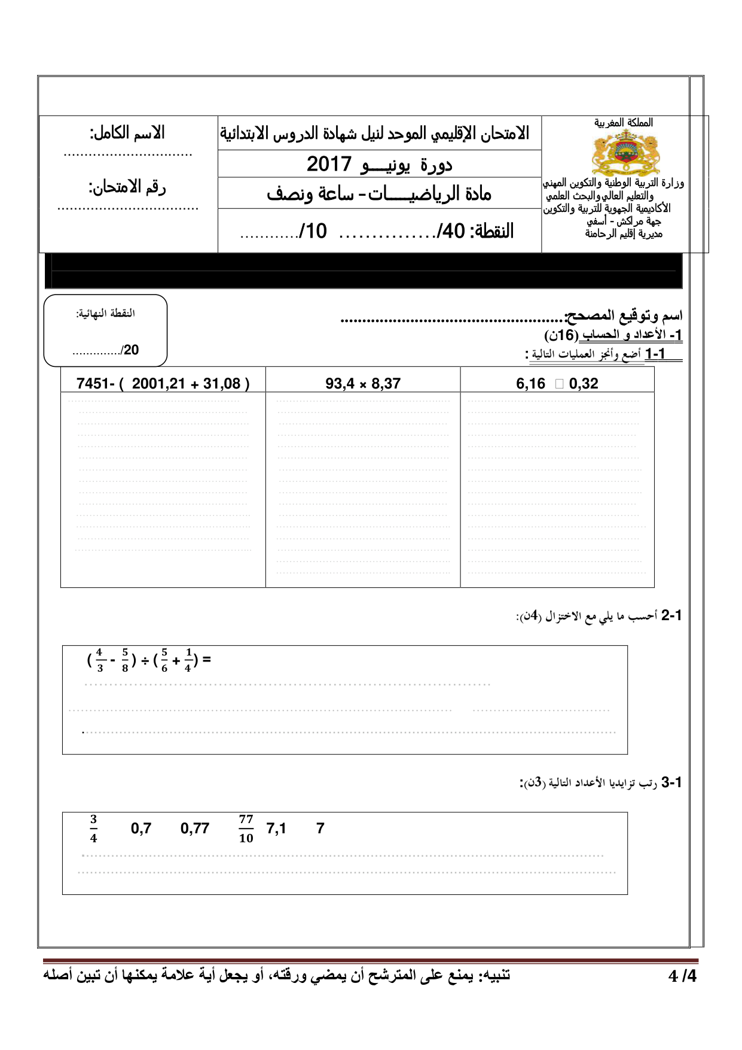

Página original 2
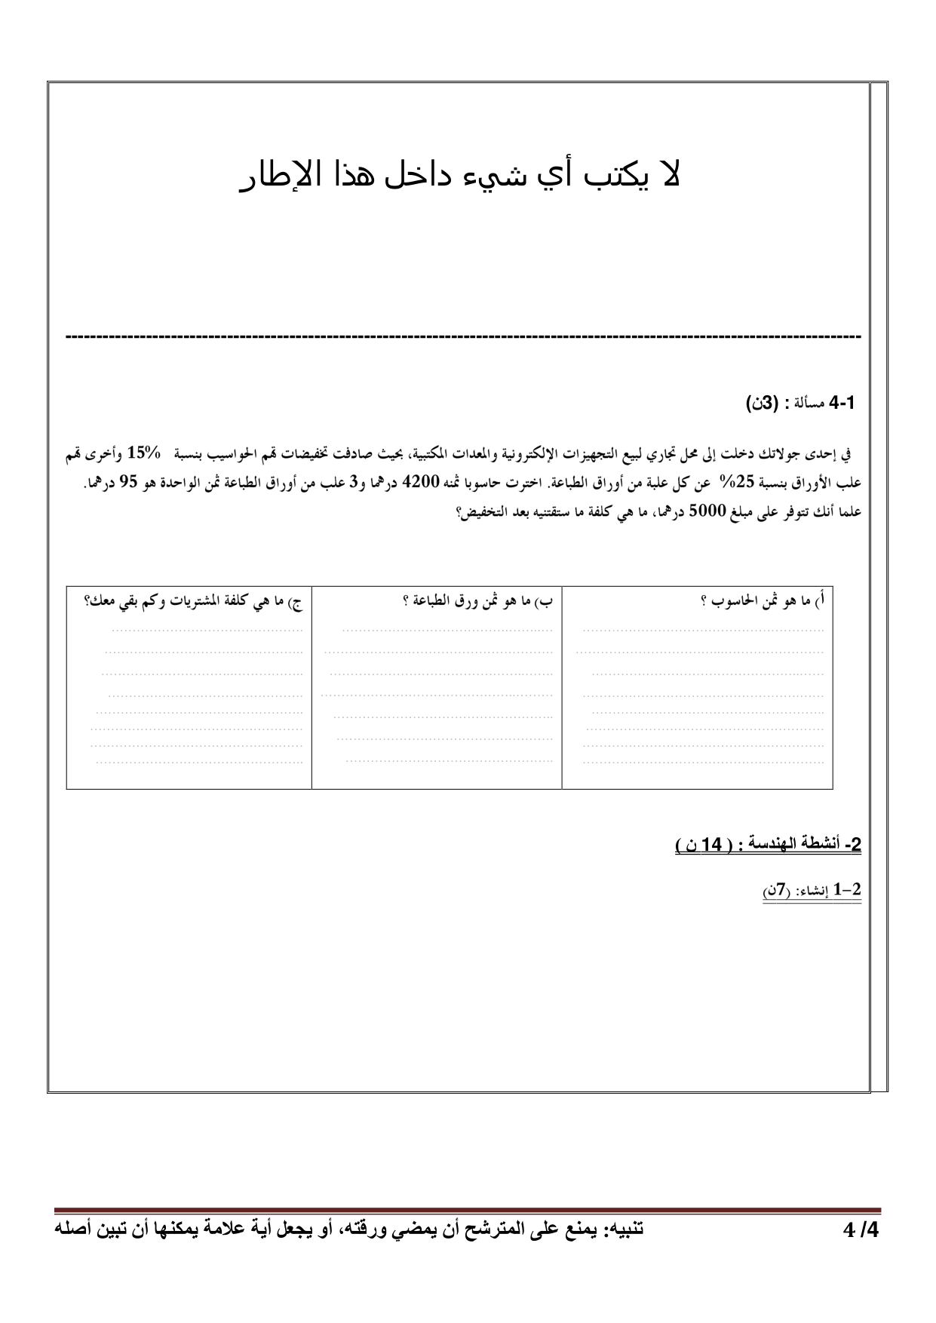

Página original 3
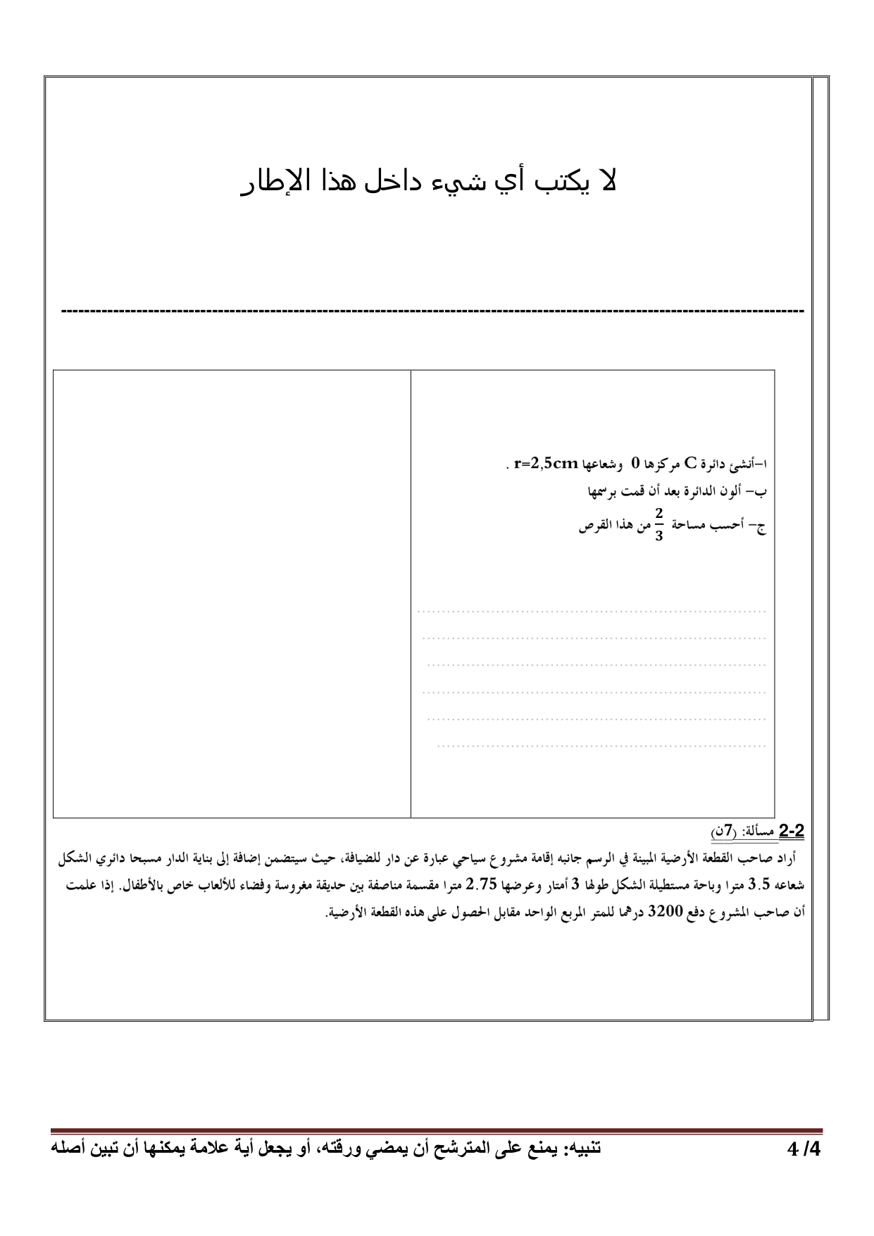

Página original 4
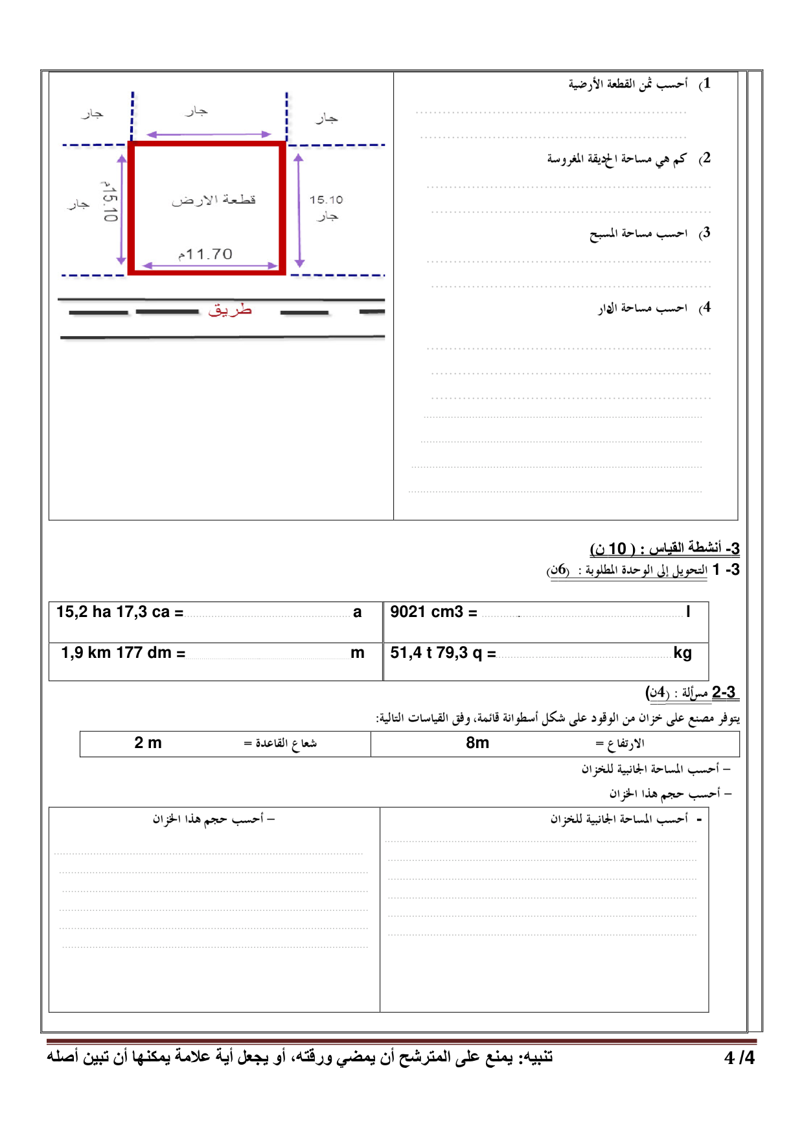

Página original 5
